

学 生 实 验 报 告 册
（理工类）


课程名称： 数据挖掘 专业班级： 19大数据

学生学号： 1913041012 学生姓名： 许星宇

所属院部： 计算机工程 指导教师： 王 凯

2021——2022学年 第 2 学期

金陵科技学院教务处制
实验报告书写要求
实验报告原则上要求学生手写，要求书写工整。若因课程特点需打印的，要遵照以下字体、字号、间距等的具体要求。纸张一律采用A4的纸张。
实验报告书写说明
实验报告中一至四项内容为必填项，包括实验目的和要求；实验仪器和设备；实验内容与过程；实验结果与分析。各院部可根据学科特点和实验具体要求增加项目。
填写注意事项
（1）细致观察，及时、准确、如实记录。
（2）准确说明，层次清晰。
（3）尽量采用专用术语来说明事物。
（4）外文、符号、公式要准确，应使用统一规定的名词和符号。
（5）应独立完成实验报告的书写，严禁抄袭、复印，一经发现，以零分论处。
实验报告批改说明
实验报告的批改要及时、认真、仔细，一律用红色笔批改。实验报告的批改成绩采用百分制，具体评分标准由各院部自行制定。
实验报告装订要求
实验批改完毕后，任课老师将每门课程的每个实验项目的实验报告以自然班为单位、按学号升序排列，装订成册，并附上一份该门课程的实验大纲。

实验项目名称： 数据预处理 实验学时： 4
同组学生姓名： N/A 实验地点： 科技楼2-515
实验日期： 2022-03-01 实验成绩：
批改教师： 批改时间：
实验一 数据预处理

一、实验目的和要求
掌握数据预处理中的数据清理与集成、数据变换与离散化等操作。
二、实验仪器和设备
Python 3（建议Jupyter Notebook）、Windows/Linux、sklearn
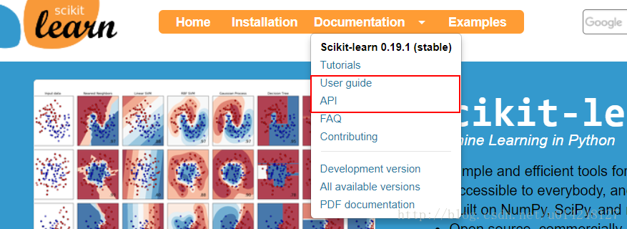
三、实验内容与过程（含程序清单及流程图）
1、使用sklearn库中自带的手写体数字mnist数据集，利用PCA进行降维。
https://scikit-learn.org/stable/modules/generated/sklearn.decomposition.PCA.html#sklearn.decomposition.PCA
1）比较观察不同数量的主成分所对应的信息压缩程度；
2）选择合适数量的主成分，完成数据集的重构并可视化；
3）针对上述问题，完成Ex1_PCA.ipynb。

2、对于银行贷款预测分析数据集 Loan Prediction
数据来源及说明：
使用train_Loan_Prediction.csv作为实验数据
https://datahack.analyticsvidhya.com/contest/practice-problem-loan-prediction-iii/
Variable | Description | 注释
Loan_ID | Unique Loan ID
Gender | Male/ Female
Married | Applicant married (Y/N)
Dependents | Number of dependents
Education | Applicant Education (Graduate/ Under Graduate)
Self_Employed | Self employed (Y/N)
ApplicantIncome | Applicant income
CoapplicantIncome | Coapplicant income
LoanAmount | Loan amount in thousands
Loan_Amount_Term | Term of loan in months
Credit_History | credit history meets guidelines
Property_Area | Urban/ Semi Urban/ Rural
Loan_Status | Loan approved (Y/N)
1）理解数据：查看描述统计数据；
2）数据清理：缺失值和异常值的处理；
3）文献 [Ker92] 中地ChiMerge是一种监督的、自底向上的数据离散化方法。它依赖于卡方分析：具有最小卡方值的相邻区间合并在一起，直到满足确定的停止标准。
(a) 使用ChiMerge方法，针对上述ApplicantIncome、CoapplicantIncome、LoanAmount三个数值属性分别进行离散化；
(b) 自行确定停止条件max-intervel，给出结果：分裂点、最终的区间。
要求：给出详细代码以及结果截图，并进行简要分析。

程序清单：

1
from sklearn import datasets
from sklearn import decomposition
import matplotlib.pyplot as plt
import numpy as np
import seaborn
from mpl_toolkits.mplot3d import Axes3D
mnist = datasets.load_digits()
X = mnist.data
y = mnist.target
print(mnist.data.shape)
print(mnist.target.shape)
print(mnist.images.shape )
X_vis = X.reshape(mnist.data.shape[0],8,8)
fig, axes = plt.subplots(3, 10, figsize=(8,2), subplot_kw={"xticks":[], "yticks":[]})
for i, ax in enumerate(axes.flat):
ax.imshow(X_vis[i, :, :], cmap='gray')

pca = PCA(n_components=None)
from sklearn import preprocessing
pca.fit(X)

# 获取解释方差比率

evr = pca.explained_variance_ratio_ * 100

# 查看累计解释方差比率与主成分个数的关系

fig, ax = plt.subplots(figsize=(10, 7))
ax.plot(np.arange(1, len(evr) + 1), np.cumsum(evr), "-ro")
ax.set_title("Cumulative Explained Variance Ratio", fontsize=15)
ax.set_xlabel("number of components")

target = 0.95 # 保留原始数据集90%的变异
res = PCA(n_components=target).fit_transform(X)
print("original shape: ", X.shape)
print("transformed shape: ", res.shape)

from sklearn.decomposition import PCA

pca = PCA(n_components=31)
X_new = pca.fit_transform(X)#"""查看PCA的一些属性"""

print("降维后的每个特征向量上所带的信息量大小\n",pca.explained_variance_) # 属性可以查看降维后的每个特征向量上所带的信息量大小（可解释性方差的大小）
print( )
print("每个新特征的信息量占原始数据总信息量的百分比\n",pca.explained_variance_ratio_) # 查看降维后的每个新特征的信息量占原始数据总信息量的百分比
print( )
print("降维后信息保留量\n",pca.explained_variance_ratio_.sum()) # 降维后信息保留量

pca = PCA(31).fit(mnist.data) # 降到31维
V = pca.components_ # 基
print(V.shape) # 每一行是一个基，用这个乘上我们样本X，就会得到降维后的结果矩阵
# 下面可视化一下V
fig, axes = plt.subplots(3,10, figsize=(8,2), subplot_kw={"xticks":[],
"yticks":[]})
for i, ax in enumerate(axes.flat):
ax.imshow(V[i,:].reshape(8, 8), cmap='gray')

pca = PCA(31).fit(mnist.data) # 降到31维
V = pca.components_ # 基
print(V.shape) # 每一行是一个基，用这个乘上我们样本X，就会得到降维后的结果矩阵
# 下面可视化一下V
fig, axes = plt.subplots(3,10, figsize=(8,2), subplot_kw={"xticks":[],
"yticks":[]})
for i, ax in enumerate(axes.flat):
ax.imshow(V[i,:].reshape(8, 8), cmap='gray')

# 我们先得到降维后的数据
X_dr = pca.transform(X) #
#然后我们调用接口逆转
X_inverse = pca.inverse_transform(X_dr)
print(X_inverse.shape) # （1348， 2914）
fig, ax = plt.subplots(2, 10, figsize=(10,2.5), subplot_kw={"xticks":[],"yticks":[]})
for i in range(10):
ax[0,i].imshow(mnist.images[i,:, :], cmap='binary_r')
ax[1,i].imshow(X_inverse[i].reshape(8, 8), cmap="binary_r")

import numpy as np
import pandas as pd
from sklearn.decomposition import PCA
from matplotlib import pyplot as plt
from sklearn.svm import LinearSVC
from sklearn.metrics import classification_report
digits_test = pd.read_csv('https://archive.ics.uci.edu/ml/machine-learning-databases/optdigits/optdigits.tes', header=None)
print(digits_test.shape) #(1797, 65)

X_digits = digits_test[np.arange(64)] #得到64位特征值
y_digits = digits_test[64] #得到对应的标签

#3.2 PCA降维：降到2维
estimator = PCA(n_components=2)
X_pca=estimator.fit_transform(X_digits)

#3.3 显示这10类手写体数字图片经PCA压缩后的2维空间分布
def plot_pca_scatter():
colors = ['black', 'blue', 'purple', 'yellow', 'white', 'red', 'lime', 'cyan', 'orange', 'gray']
for i in range(len(colors)):
px = X_pca[:, 0][y_digits.values == i]
py = X_pca[:, 1][y_digits.values == i]
plt.scatter(px, py, c=colors[i])
plt.legend(np.arange(0, 10).astype(str))
plt.xlabel('First Principal Component')
plt.ylabel('Second Principal Component')
plt.show()
plot_pca_scatter()

2
import numpy as np
import pandas as pd
data = pd.read_csv('train_Loan_Prediction.csv')

data.describe()

data.isnull().sum()
data.dtypes
## 判断是否符合 正态分布 寻找异常值
from matplotlib import pyplot as plt
import seaborn as sns
plt.figure()
plt.subplot(121)
sns.distplot( data1['ApplicantIncome']);
plt.subplot(122)
data1['ApplicantIncome'].plot.box(figsize=(16,5))
plt.show()

plt.figure(1)
plt.subplot(121)
df= data1.dropna()
sns.distplot(df['LoanAmount']);

plt.subplot(122)
data1['LoanAmount'].plot.box(figsize=(16,5))
plt.show()
#填充缺失值
data1['Gender'].fillna(data1['Gender'].value_counts().idxmax(), inplace=True)
data1['Married'].fillna(data1['Married'].value_counts().idxmax(), inplace=True)
data1['Dependents'].fillna(data1['Dependents'].value_counts().idxmax(), inplace=True)
data1['Self_Employed'].fillna(data1['Self_Employed'].value_counts().idxmax(), inplace=True)
data1["LoanAmount"].fillna(data1["LoanAmount"].mean(skipna=True), inplace=True)
data1['Loan_Amount_Term'].fillna(data1['Loan_Amount_Term'].value_counts().idxmax(), inplace=True)
data1['Credit_History'].fillna(data1['Credit_History'].value_counts().idxmax(), inplace=True)
print(data1.head)

data1.boxplot(column='ApplicantIncome', by = 'Education')
plt.suptitle("")
Text(0.5,0.98,'')

#异常值处理
data1['LoanAmount_log'] = np.log(data1['LoanAmount'])
data1['LoanAmount_log'].hist(bins=20)
data1['ApplicantIncomeLog'] = np.log(data1['ApplicantIncome'])
data1['ApplicantIncomeLog'].hist(bins=20)
#卡方分箱模型
def chimerge(data, attr, label, max_intervals):
distinct_vals = sorted( set( data[attr] ) ) # Sort the distinct values
labels = sorted( set( data[label] ) ) # Get all possible labels
empty_count = {l: 0 for l in labels} # A helper function for padding the Counter()
intervals = [[distinct_vals[i], distinct_vals[i]] for i in
range( len( distinct_vals ) )] # Initialize the intervals for each attribute
while len( intervals ) > max_intervals: # While loop
chi = []
for i in range( len( intervals ) - 1 ):
# Calculate the Chi2 value
obs0 = data[data[attr].between( intervals[i][0], intervals[i][1] )]
obs1 = data[data[attr].between( intervals[i + 1][0], intervals[i + 1][1] )]
total = len( obs0 ) + len( obs1 )
count_0 = np.array( [v for i, v in {**empty_count, **Counter( obs0[label] )}.items()] )
count_1 = np.array( [v for i, v in {**empty_count, **Counter( obs1[label] )}.items()] )
count_total = count_0 + count_1
expected_0 = count_total * sum( count_0 ) / total
expected_1 = count_total * sum( count_1 ) / total
chi_ = (count_0 - expected_0) ** 2 / expected_0 + (count_1 - expected_1) ** 2 / expected_1
chi_ = np.nan_to_num( chi_ ) # Deal with the zero counts
chi.append( sum( chi_ ) ) # Finally do the summation for Chi2
min_chi = min( chi ) # Find the minimal Chi2 for current iteration
for i, v in enumerate( chi ):
if v == min_chi:
min_chi_index = i # Find the index of the interval to be merged
break
new_intervals = [] # Prepare for the merged new data array
skip = False
done = False
for i in range( len( intervals ) ):
if skip:
skip = False
continue
if i == min_chi_index and not done: # Merge the intervals
t = intervals[i] + intervals[i + 1]
new_intervals.append( [min( t ), max( t )] )
skip = True
done = True
else:
new_intervals.append( intervals[i] )
intervals = new_intervals
for i in intervals:
print( '[', i[0], ',', i[1], ']', sep='' )
for attr in ['ApplicantIncome', 'CoapplicantIncome', 'LoanAmount']:
print('Interval for', attr)
chimerge(data=df, attr=attr, label='Loan_Status', max_intervals=5)

四、实验结果与分析（程序运行结果及其分析）

1
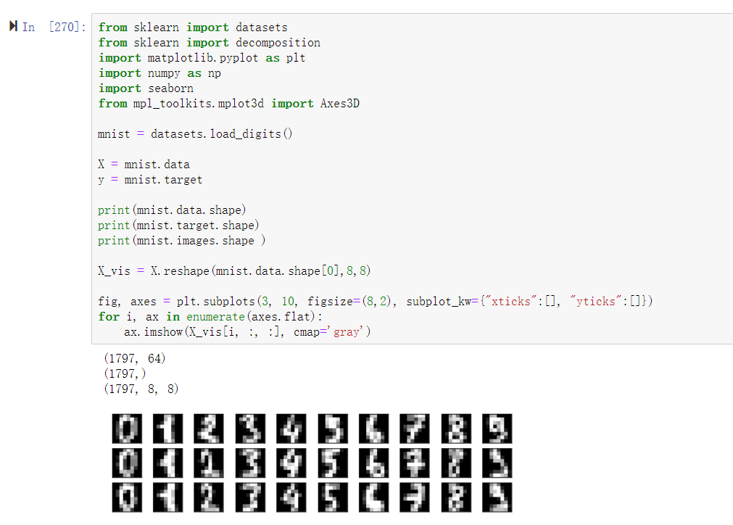

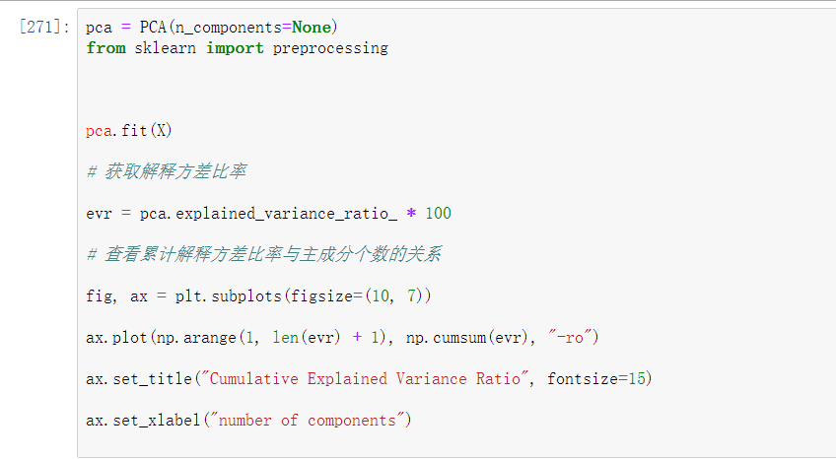

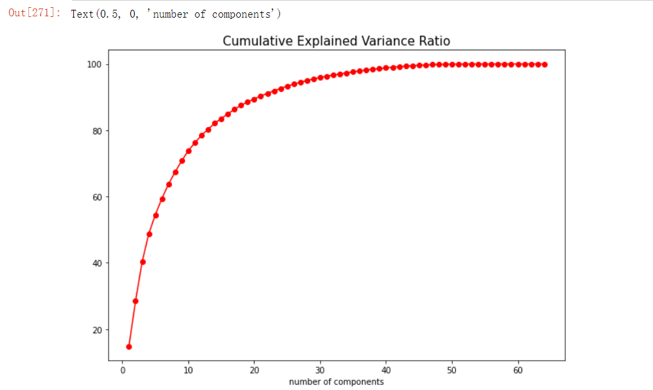

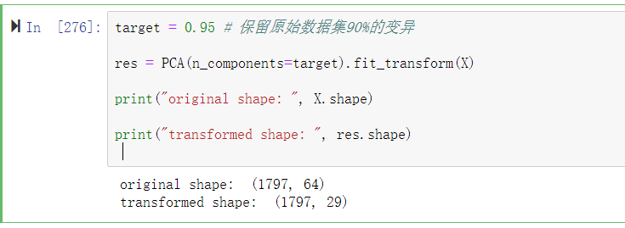
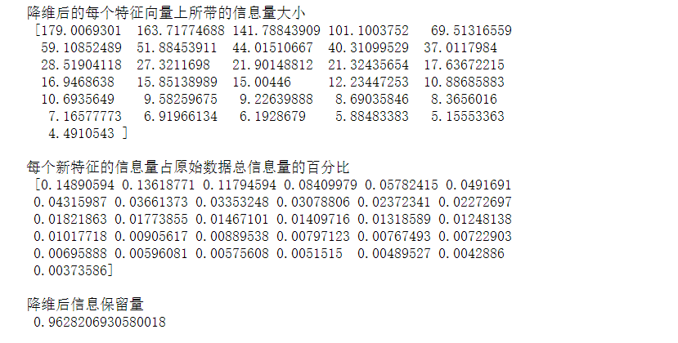
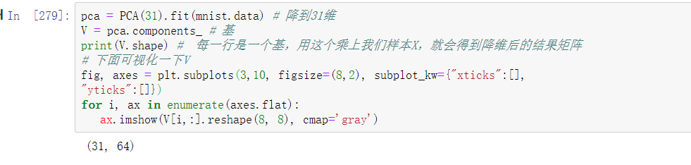
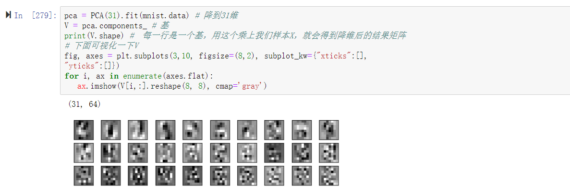

31维
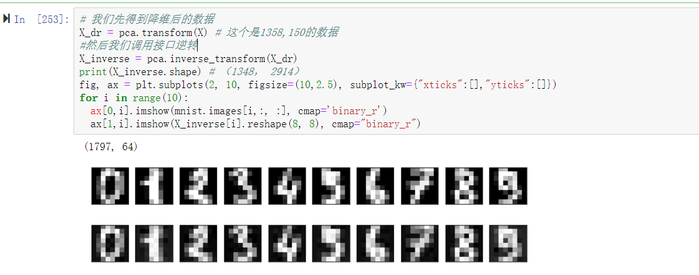
2维
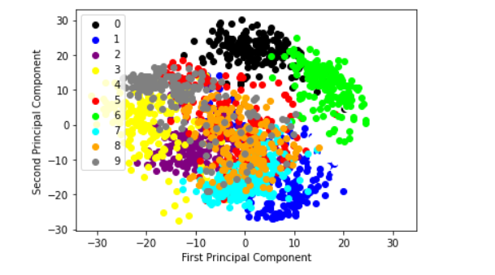

2
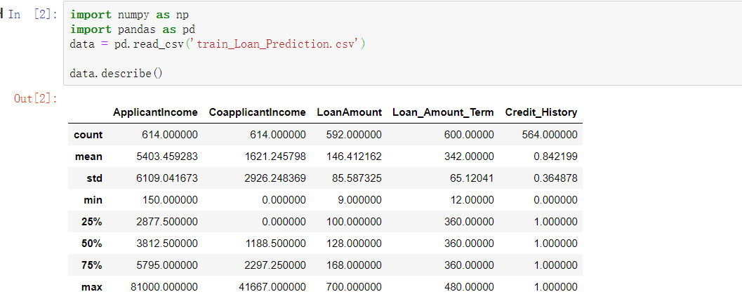
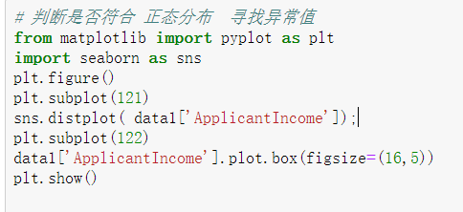
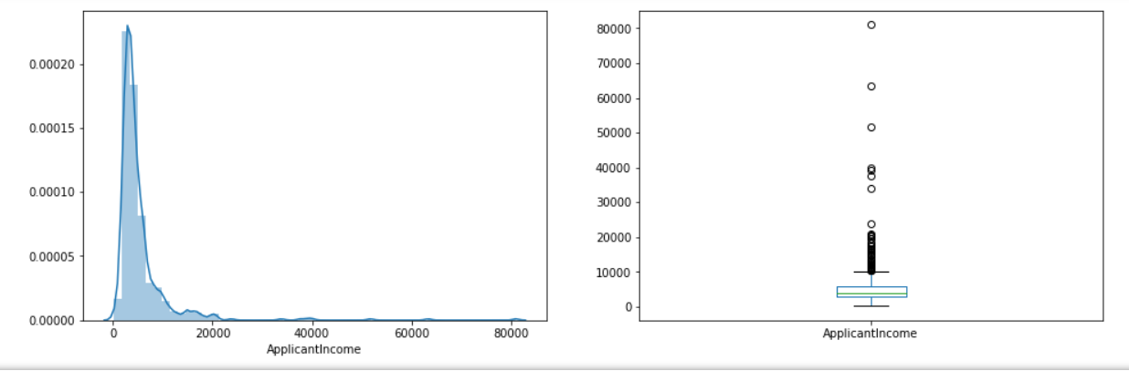
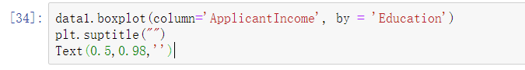
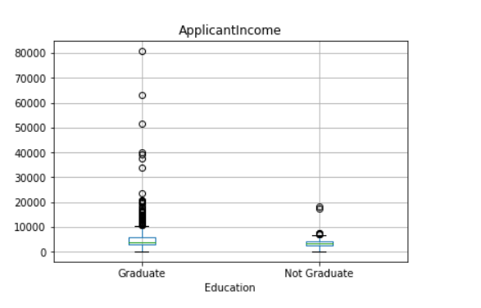
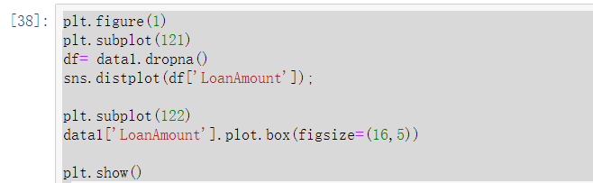
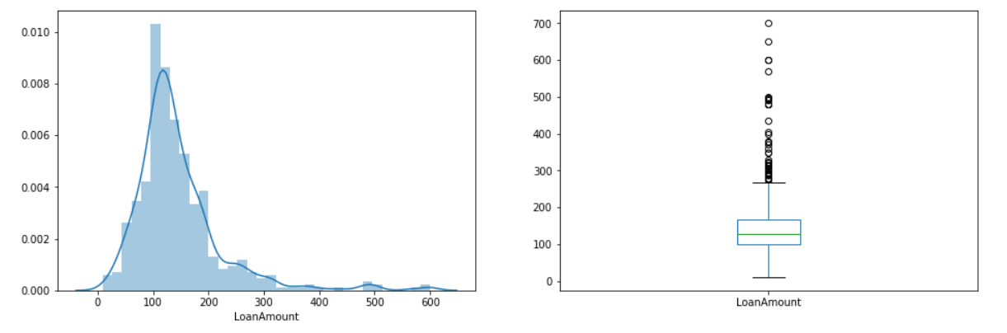

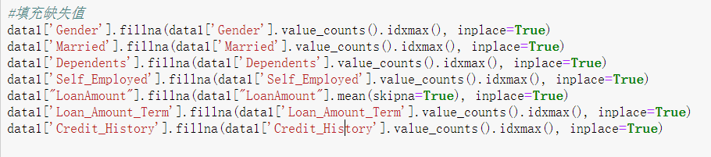

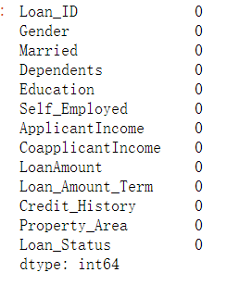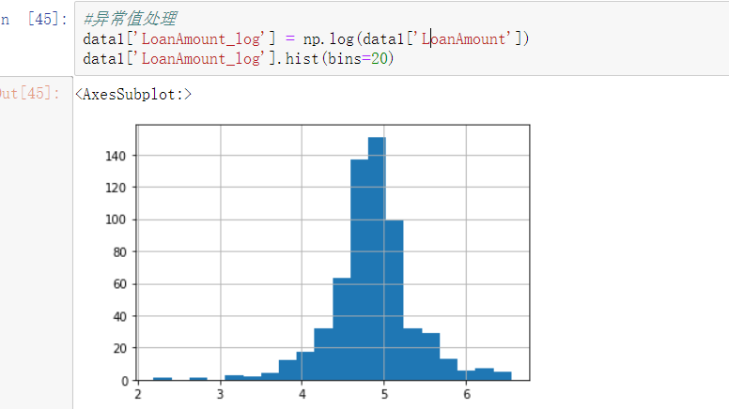

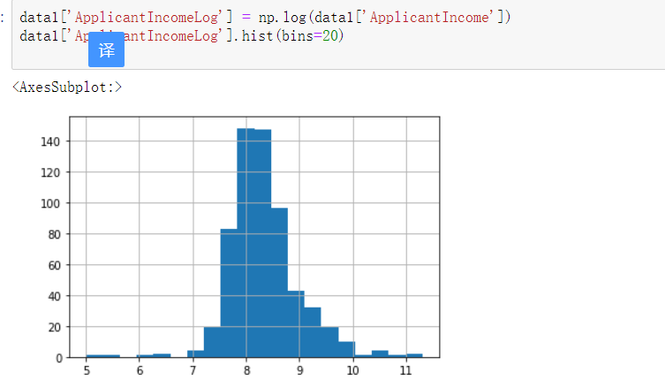

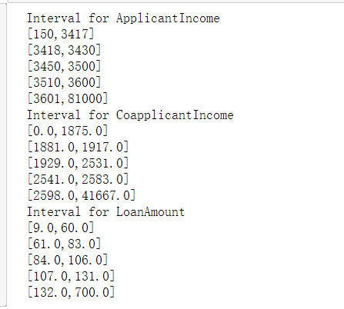
五、实验体会（遇到问题及解决办法，编程后的心得体会）
第一题，显然，不同数量的主成分所对应的信息压缩程度不同。因为是图片，没有对数据进行标准化，借助sklearnz中的函数绘制出了，主成分数量（0-64）与信息压缩程度的函数，最终选择了31维，采用pca法进行降维，降维后信息保留量为0.96。然后通过mpl_toolkits.mplot3d库对降维后的数据进行重构并可视化，同时，因为降低到2维最明显，我同样也会绘制降低到二维的散点图。
第二题，先去除所有重复值的数据 。对于银行的各种数据，收入，贷款金额等，应该近似趋向正态分布。以此来判断是否是异常值。发现收入分配的大部分数据主要偏在左边，没有呈现正态分布，箱线图确认存在大量异常值，收入差距较大，需要进行处理，按教育分开绘制，可以看到受教育的人，有很多的高收入，出现异常值。贷款额度数呈现正态分布，但是从箱线图中看到出现很多的异常值，下面需要进行处理异常值。对于异常值需要进行处理，这里采用对数log转化处理，消除异常值的影响，让数据回归正态分布。
对于缺失值，使用均值或中位数进行插补。对于分类变量：使用常见众数进行插补，这里主要使用众数进行插补空值。
异常值 缺失值处理完成，接下来调用Counter，numpy,pandas库，以Loan_Status的N\Y为两个指标，对ApplicantIncome、CoapplicantIncome、LoanAmount这三个属性进行卡方分箱，选取停止条件max-intervel为5。
ApplicantIncome区间为:
[150,3417] [3418,3430] [3450,3500] [3510,3600] [3601,81000]
CoapplicantIncome区间为:
[0,1875] [1881,1917] [1929,2531] [2541,2583] [2598,41667]
LoanAmount区间为:
[9,60] [61,83] [84,106] [107,131] [132,700]

